III Всероссийский педагогический конкурс
«Современное воспитание подрастающего поколения»

Воспитательное событие:
классный час
«РОССИЯ - РОДИНА МОЯ»

Расулова Ольга Владимировна,
учитель русского языка и литературы
МБОУ СШ № 17 городского округа-город Камышин
Волгоградской области

Юридический адрес:
403877 Волгоградская область
город Камышин, ул. Некрасова, д. 13
тел. 8 (84457) 2-11-96
e-mail: skola17@bk.ru
Воспитательное событие: классный час «РОССИЯ - РОДИНА МОЯ»
I
Аннотация
Данная методическая разработка посвящена одному из важнейших элементов в системе воспитания подрастающего поколения – патриотическому воспитанию. События последних лет показали, насколько жизненно необходимо уделять этому процессу особое внимание. Школа должна использовать все имеющиеся возможности - урок, внеурочную деятельность, дополнительное образование; сделать проблему патриотического воспитания в семье ведущей в работе с родителями, привлечь социальных партнеров.
Предлагаемая разработка классного часа помогает организовать воспитательное событие, на котором у обучающихся появляется прекрасная возможность осознать, что же включает в себя понятие «родина», какая она, наша Родина. Благодаря материалам библиотеки им. Б.Н. Ельцина, ребята переносятся в далёкое прошлое: узнают, откуда берет начало страна, в которой они живут, вспоминают славные страницы истории России, где навсегда вписаны имена Дмитрия Пожарского и Кузьмы Минина, Ивана Сусанина и Александра Суворова. Во время классного часа ребята имеют возможность обратиться к фактам биографии героев-земляков, защищавших Родину в 20 и 21 веках: в данном случае - Алексея Маресьева, Александра Колгатина, героев-участников СВО.
Воспитательное мероприятие рассчитано на обучающихся 4 - 6-х общеобразовательных классов, а также на обучающихся 5 – 9 специальных коррекционных классов (умственная отсталость). В качестве модератора может выступать классный руководитель, старший воспитатель, вожатый, учитель-предметник, обучающиеся. Мероприятие можно провести как в школе, в рамках внеурочной деятельности, так и в учреждениях дополнительного образования детей, на площадках пришкольных лагерей.

II
Содержание
2.1. Введение
Сценарий (технологическая карта) классного часа (воспитательного мероприятия) «Россия – родина моя» разработан для обучающихся 5-х классов общеобразовательных организаций и показывает, каким образом классный руководитель может реализовать воспитательный потенциал совместной с обучающимися деятельности.
При конструировании воспитательного мероприятия, т.е. отборе содержания, методов и приемов его донесения до обучающихся, автор ориентировался на современный национальный воспитательный идеал – это «высоконравственный, творческий, компетентный гражданин России, принимающий судьбу Отечества как свою личную, осознающий ответственность за настоящее и будущее своей страны, укорененный в духовных и культурных традициях многонационального народа Российской Федерации». Исходя из этого воспитательного идеала, а также основываясь на базовых для нашего общества ценностях, сформулирована цель и задачи классного часа.
Цель классного часа: создание благоприятных условий для развития социально значимых отношений обучающихся, и, прежде всего, ценностных отношений к своему Отечеству, своей малой и большой Родине, которая завещана предками и которую нужно оберегать; к самим себе как хозяевам своей судьбы, самоопределяющимся и самореализующимся личностям, отвечающим за свое собственное будущее.
Задачи классного часа:
- продолжить поддерживать активное заинтересованное участие ребят в воспитательных мероприятиях через использование интерактивных методов и приемов его проведения;
- создать условия для открытий обучающимися новых знаний об историческом прошлом своей малой и большой Родины, её славном настоящем;
- способствовать формированию у обучающихся чувства гордости за прошлое и настоящее Родины, ответственности за будущее страны и своё будущее.
Методы и приёмы, используемые классным руководителем в работе с обучающимися.
В подростковом возрасте ведущий тип общения – это личностное общение, поэтому при составлении сценария (технологической карты) воспитательного события автор использовал методы, которые позволяют стимулировать выработку у обучающихся верного, но в то же время самостоятельного отношения к общепринятым ценностям, правильного взгляда на жизнь: метод подводящего диалога, метод побуждающего диалога, проблемно-поисковый метод, а также активные и интерактивные приемы «Эмоциональное вхождение в урок», «Просмотр видеофрагмента» с последующим погружением в предмет разговора», «Столкновение мнений», «Ассоциативный ряд», «Галерея героев» и др.
Целевые ориентиры (планируемые результаты) воспитательного события гражданско-патриотической направленности:
обучающиеся знают и любят свою большую и малую Родину, свой край;
сознают принадлежность к своему народу и к общности граждан России;
понимают свою сопричастность к прошлому, настоящему и будущему родного края, своей Родины — России, Российского государства;
проявляют уважение к историческому и культурному наследию своего и других народов России, символам, праздникам, памятникам, традициям;
проявляют интерес к познанию истории России;
знают и уважают подвиги защитников Отечества в прошлом и современности;
принимают участие в мероприятиях патриотической направленности.
Оборудование: оборудование для просмотра видеофрагментов, презентации, прослушивания музыки, наглядный материал, конверты с вопросами викторины, трафареты ладошек из бумаги.

2.2. Основная часть
Ход мероприятия:
Эпиграф (на доске):
Я узнал, что у меня
Есть огромная семья –
И тропинка, и лесок,
В поле каждый колосок!
Речка, небо голубое –
Это все мое, родное!
Это Родина моя!
Владимир Орлов
Этапы | Деятельность  учителя | Деятельность  обучающихся | Формы организации деятельности
Организационный момент | Прием «Эмоциональное вхождение в урок».  - Здравствуйте ребята. Я рада встрече с вами. Посмотрим друг на друга и улыбнемся. | Приветствуют учителя, улыбаются друг другу. | Фронтальная
Мотивационный | Прием «Просмотр видеофрагмента».  (начать с 25 сек и закончить на 1м 03сек).  История Российского государства: территории и границы. [Эпизод 1]. Восточнославянские племена | Президентская библиотека имени Б.Н. Ельцина (prlib.ru)  - Посмотрите видеофрагмент и предположите предмет нашего разговора сегодня.  Прием «Подводящий диалог».  - Как вы думаете, о чем мы будем сегодня говорить?  - Да, сегодня мы с вами посвятим мероприятие нашей Родине.  - А наша Родина…? (на доске с левого края сверху вниз размещены буквы Р,О,С,С,И,Я) (приложение 1).  - А если мы добавим слова из эпиграфа к нашему занятия «Родина моя», то прочитаем тему нашего классного часа (учитель размещает на доске слева направо от первой буквы слова «РОССИЯ» слова «Родина моя») (приложение 1). | Смотрят видеофрагмент.  Высказывают свои мнения.  Предполагаемые ответы детей: «О нашей стране», «О России», «О Родине».  Дети отвечают: «Россия».  Дети читают тему классного часа «Россия - Родина моя».
Актуализация знаний | Учитель организует диалог  - Ребята, знаете ли вы, происхождение слова «Родина»? Давайте подберем к этому слову родственные слова.  - Верно, ребята. И это не случайно. Слово «Родина» произошло от древнего слова «род», которое обозначает группу людей, объединённых кровным родством.  - Родина – это самое родное, дорогое, любимое, как и те слова, которые вы сейчас называли.  Прием «Ассоциативный ряд»  - Ребята, а какие ассоциации, образы у вас возникают, когда вы слышите слово Родина? | Обучающиеся отвечают на вопросы учителя  Предполагаемые ответы детей: «Родители, родня, родственники, родичи, родина».  Предполагаемые ответы: «Леса, реки, матрешка, балалайка» и т.д.
Создание проблемной ситуации | - Ребята, а Россия - она какая?  - А вот так говорят о нашей Родине великие люди. Прочитайте. На доске наглядный материал с высказываниями великих людей о России  (приложение 2)  Прием «Столкновение мнений».  - Как вы считаете, какое их этих высказываний наиболее точно характеризует нашу страну?  - Ваши мнения разделились, давайте же выясним какая наша страна? | Отвечают на вопрос. Предполагаемые ответы: «красивая, большая и т.д.».  Дети читают про себя.  Дети высказывают свои мнения.
Основная часть. | Прием «Подбираем прилагательные».  - Попробуем охарактеризовать нашу страну с помощью прилагательных. Начнем с первой буквы слова «РОССИЯ», буквы «Р». Подберите прилагательные на букву «Р» (после названного детьми прилагательного «Родная», учитель еще раз обращает внимание детей на надпись «Родина моя», значит она родная).  - А теперь следующая буква в слове «Россия» - буква О. Какими прилагательными на букву О можно охарактеризовать нашу родину?  Прием «Просмотр видеофрагмента».  - Действительно, Россия самая большая страна в мире (учитель вешает на доске напротив буквы «о» уменьшенную карту России, приложение 3).  - Давайте убедимся в этом, посмотрев видеофрагмент https://cloud.mail.ru/public/ccSr/koG3oTZxY  - Ребята, теперь буква «С». Какими прилагательными мы охарактеризуем нашу Родину?  - Ребята, Россия - страна красивая, богатая и необъятная, потому очень многие хотели бы владеть ею, но всегда находились герои, которые защищали нашу Родину и славились своей силой, решительностью и смелостью.  - Дмитрий Пожарский и Кузьма Минин в 1612году освободили Москву от польских захватчиков. К. Минин и Д. Пожарский | Президентская библиотека имени Б.Н. Ельцина (prlib.ru).  Учитель напротив буквы «с» слева направо поочередно вешает портреты героев (приложение 4).  - Иван Сусанин ценой собственной жизни спас будущего царя Михаила Федоровича Романова от польско-литовского отряда во время русско-польской войны.  Учитель вешает портрет героя (приложение 5).  - Александр Суворов великий русский полководец, не проигравший ни одной битвы, кавалер всех российских орденов своего времени.  А. В. Суворов (1730–1800) | Президентская библиотека имени Б.Н. Ельцина (prlib.ru)  Учитель вешает портрет героя (приложение 6).  - Советский, военный летчик-истребитель, наш земляк, Алексей Петрович Маресьев, памятник которому установлен в нашем городе.  Учитель вешает портрет героя (приложение 7).  - Ребята, что вам известно об этом герое?  - Наш современник, учащийся 12 школы, Александр Колгатин, памятник которому открыли в нашем городе в 2015 году.  Учитель вешает портрет героя (приложение 8).  - Какой подвиг совершил юный герой?  - В истории нашей страны столько Героев Отечества, которыми мы гордимся, сколько нет ни у одного государства в мире. Потому что Россия — страна героев, страна людей сильных духом!  - Продолжим. Еще одна буква «с»!  - Россия - счастливая страна. Ребята, а что для вас значит счастье? Задумайтесь, что вам нужно для счастья? После ответов детей или одновременно с ответами учитель на доске вешает фотографии (приложение 9), комментируя высказывания детей.  - Мы живем с вами в счастливой стране, над нашими головами мирное небо. У каждого из вас есть любимые мама и папа, бабушка, дедушка  В нашей стране созданы все условия для того, чтобы все дети получали современное образование, качественную медицинскую помощь, имели возможность развивать свои творческие и спортивные таланты, реализовывать свои планы и мечты.  - После буквы «с» следует буква «и». Подберем прилагательные на эту букву.  Прием «Викторина».  - Россия – страна-загадка, многогранна и многолика.  - Ребята, а что мы знаем о нашей стране, этой огромной стране, занимающей несколько часовых поясов?  - Это станет ясным, когда мы ответим на вопросы викторины «Что мы знаем о России?» (приложение 10).  - Можно говорить о России в таком ключе, что всё об этой стране известно, и ничего нового уже открыть в ней нельзя. Но это зависит от человека. Ребята, открывайте для себя Россию – и жизнь ваша станет намного интереснее.  - И осталась последняя буква, буква «я».  Учитель обращает внимание детей на букву «я» на доске.  - Я, ты, он, она! Вместе - целая страна,  Вместе - дружная семья! В слове “мы” - сто тысяч “я”…  - Ребята, самая главная сила России, ее главное богатство - это мы сами, люди, которые в ней живут. От каждого из нас в отдельности и от наших общих усилий зависит то, как мы будем жить дальше, в каком обществе будут расти наши дети и внуки.  - Ребята, какую пользу вы можете принести в благополучие и развитие нашей Родины? Предлагаю вам в мини-группах выполнить практическое задание «Я - россиянин!» (приложение 11). | Дети называют прилагательные, начинающие с буквы «р»: раздольная решительная, радушная, родная…  Необходимо ответы детей скорректировать так, чтобы прилагательное «родная» было последним в ответах детей.  Дети называют прилагательные, начинающие с буквы «о»: отважная, открытая и т.д. Прилагательное «огромная» последнее в ответах детей.  Дети смотрят видеофрагмент о России.  Дети называют прилагательные, начинающие с буквы «с»: свободная, справедливая, солнечная, самостоятельная и прочее. Прилагательное «сильная» последнее в ответах детей.  Дети рассказывают о подвиге Алексея Маресьева.  Самолёт Алексея Маресьева был подбит в воздушном бою 4 апреля 1942 года. Восемнадцать суток лётчик боролся за свою жизнь: через леса и болота он ползком пробирался к советским войскам и, несмотря, на все трудности добрался до своих. После тяжелого ранения Алексей Петрович лишился обеих ног, но продолжил боевые полеты и бил вражеские самолёты.  Дети рассказывают о подвиге Александра Колгатина.  Александр Михайлович - командир инженерно-саперного взвода 104-го гвардейского парашютно-десантного полка 76-й гвардейской Черниговской Краснознамённой воздушно-десантной дивизии. С 3 февраля 2000 года выполнял задачи в ходе проведения контртеррористической операции в Северо-Кавказском регионе. Совершил более двадцати выходов со взводом для разминирования объектов в Веденском районе Чеченско. 29 февраля 2000 года выдвигался в составе 6-й парашютно-десантной роты для занятия господствующих высот. Приняв бой, учитывая невозможность установки мин под шквальным огнем противника, гвардии старший лейтенант Колгатин занял место в боевом порядке роты. Показал личный пример мужества и героизма, ведя огонь из стрелкового оружия, четко руководил подчиненными. На рассвете 1 марта заметив, что боевики сосредотачиваются с северного направления, принял решение воспретить их проход. Под огнем боевиков установил две мины МОН-50. Когда бандиты ринулись в атаку, смертельно раненый в грудь Александр привел мины в действие. От мощных взрывов погибли 11 бандитов и более десятка были ранены.  Дети слушают учителя.  Дети могут назвать еще прилагательные на букву «с». Необходимо обратить внимание на прилагательное «счастливая».  Предполагаемые ответы детей на вопросы учителя: «Для счастья нужна семья, друзья и никогда не ссориться. Счастье – это когда я радуюсь, веселюсь, когда мои родные и близкие здоровы. Счастье – это когда вся семья дома и все родные рядом. Для счастья мне нужно, чтобы никто не болел и все были радостные и счастливые».  Дети называют прилагательные, начинающие с буквы «и»: интересная, интеллектуальная, изумительная, идеальная и прочее. Внимание детей обращается на прилагательное «интересная».  Проводится викторина «Что мы знаем о России?».  Каждый ребенок получает конверт с вопросом викторины и ответом на него. Дети по очереди зачитывают вопрос всему классу, если никто не может ответить на вопрос, то ребенок задающий вопрос, сам отвечает на него.  Дети слушают учителя.  Если дети начинают говорить прилагательные, можно их выслушать, похвалить детей за подбор прилагательных на букву «я». Но прилагательные на данном этапе работы не нужны, дети выполняют практическое задание.  Дети делятся на мини-группы и выполняют задание «Я - россиянин».
Подведение итогов | – Итак, ребята, сегодня мы обсуждали с вами очень серьезный вопрос, сегодня мы говорили о нашей Родине.  - Какова же наша Родина?  - Какие из высказываний, подтверждают это? обращается внимание детей на высказывания великих людей о России, о которых шла речь в начале урока  - Ребята, а вы можете привести примеры из вашей собственной жизни примеры, подтверждающие красоту, силу, мощь нашей страны? Может кто-нибудь путешествовал по России и видел много красивых мест, а может у кого-то в семье есть герои, мужественно защищавшие нашу страну? А может кто-нибудь из вас лично знакомился с выдающимися людьми нашей страны? | Предполагаемые ответы детей: «Родная, огромная, сильная, счастливая, интересная и т.д».  Дискуссия, в ходе которой, дети делают вывод, что каждое высказывание характеризует нашу страну.  Дети рассказывают примеры из собственной жизни.
Заключительное слово учителя | Звучит песня «Нет прекрасней на свете страны» в исполнении Маргариты Лисовиной, учитель говорит на фоне песни https://cloud.mail.ru/public/L6U1/ycquoCJpN  - Мы русский народ должны гордиться своей страной. И нам есть чем гордиться. Именно наша страна внесла наибольший вклад в победу и разгромила основные силы немецкой армии, определив этим полную и безоговорочную капитуляцию Германии.  Россия - страна великой культуры, русская литература ценится во всем мире.  Россия - страна великих людей и открытий. Наши ученые положили начало освоению космоса и мирному использованию атомной энергии. Именно с их подачи был запущен первый космический спутник и создана первая в мире атомная электростанция.  Россия - страна великих современных передовых технологий.  Россия - страна, сыгравшая важнейшую роль в мировых процессах, жизни других стран. Наша Россия уважает свободу и суверенитет других стран, защищает традиционные общечеловеческие ценности.  Россия - Великая страна!  Разговор о России нельзя уложить в одно занятие, и, конечно, мы будем продолжать говорить об этом, открывая всё новое и новое в историческом прошлом и настоящем нашей Родины.  Мне очень хочется верить, что сегодняшняя встреча не прошла впустую. Главное – чтобы Россия была в сердце каждого из нас! | Дети слушают учителя

2.3. Заключение
Подводя итоги проведенного воспитательного события, необходимо отметить: цель достигнута, задачи решены. Обучающиеся знают и любят свою большую и малую Родину, свой край; осознают принадлежность к своему народу и к общности граждан России; понимают свою сопричастность к прошлому, настоящему и будущему родного края, своей Родины — России, Российского государства; проявляют уважение к историческому и культурному наследию своего и других народов России, символам, праздникам, памятникам, традициям; проявляют интерес к познанию истории России; знают и уважают подвиги защитников Отечества в прошлом и современности;
Учебное время использовано эффективно, интенсивность оптимальна с учётом физических и психологических особенностей учащихся. Подбор заданий к каждому этапу урока помог каждому обучающемуся продвинуться в своём индивидуальном развитии.
Данное воспитательное событие возможно к использованию другими педагогами в образовательных учреждениях различного типа, учитывая особенности развития детей. Наглядный материал может изменяться на усмотрение учителя.

Список использованной литературы/интернет-ресурсов
- Подвиг во имя жизни: к 20-летию со дня героической гибели гвардии старшего лейтенанта, Героя России Александра Михайловича Колгатина: биобиблиографический очерк / Муниципальное казенное учреждение культуры "Централизованная городская библиотечная система", Центральная городская библиотека им. М. А. Шолохова, методикобиблиографический отдел; составитель А. И. Побединская; редактор Р. А. Зуева; ответственный за выпуск Е. К. Голова. - Камышин, 2020.
- Примерная рабочая программа воспитания для общеобразовательных организаций (одобрена решением федерального учебно-методического объединения по общему образованию, протокол от 23 июня 2022 г. № 3/22).
- Федеральный государственный образовательный стандарт основного общего образования (одобрен решением от 7 декабря 2022 г. № 568)
- Библиотрансформер к 105-летию А. П. Маресьева (google.com)
- Главная (mukcgbs.ru)
- Я узнал, что у меня есть огромная семья - Владимир Орлов: Стих "Родина моя" - РуСтих (rustih.ru)

Список использованных электронных ресурсов
Президентской библиотеки
- А. В. Суворов (1730–1800) | Президентская библиотека имени Б.Н. Ельцина (prlib.ru)
- История Российского государства: территории и границы. [Эпизод 1]. Восточнославянские племена | Президентская библиотека имени Б.Н. Ельцина (prlib.ru)
- К. Минин и Д. Пожарский | Президентская библиотека имени Б.Н. Ельцина (prlib.ru).

Приложение 1

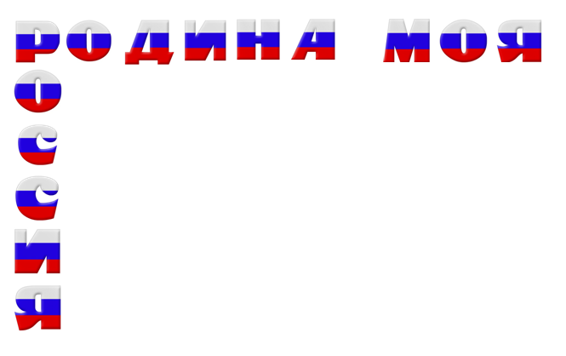

Приложение 2

«Россия — это страна, где каждый может найти свою судьбу и свою мечту» — Анна Ахматова.
«Россия — это страна, где каждый шаг напоминает о ее величии и славе» — Лев Толстой.
«Россия — это страна, где красота и душевность находятся в каждом уголке» — Иван Бунин.
«Россия – это таинственная страна, которую никогда не узнаешь до конца» — Федор Достоевский.
«Россия – это страна, где каждый камень имеет свою историю» — Алексей Толстой.
«Россия – это земля, на которой живут настоящие люди, сильные и духовно богатые» — Анна Ахматова.

Приложение 3

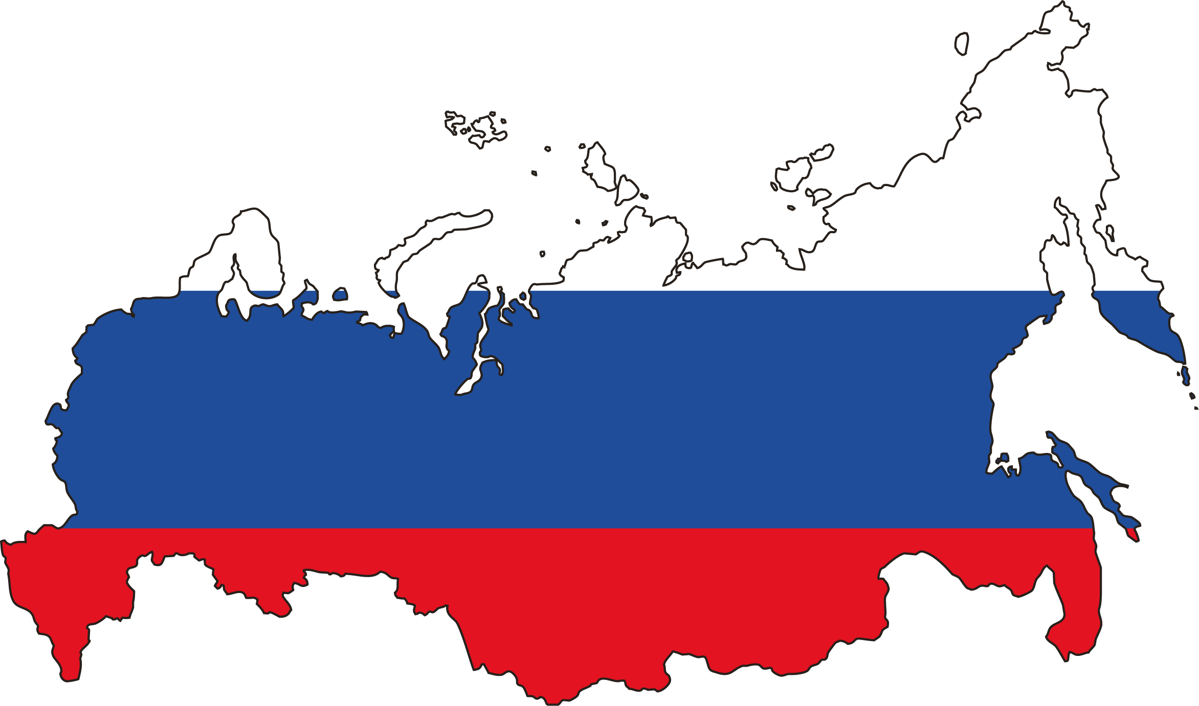

Приложение 4

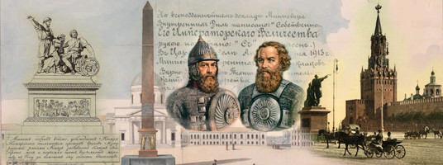

Приложение 5

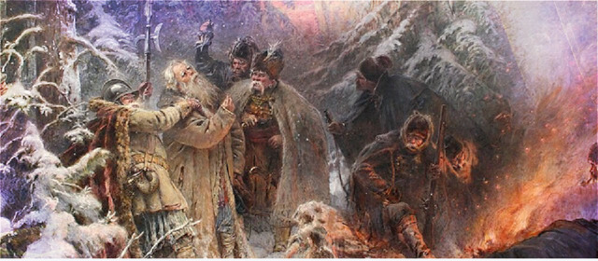

Приложение 6

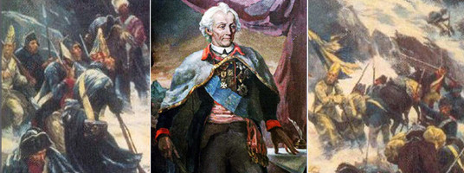

Приложение 7

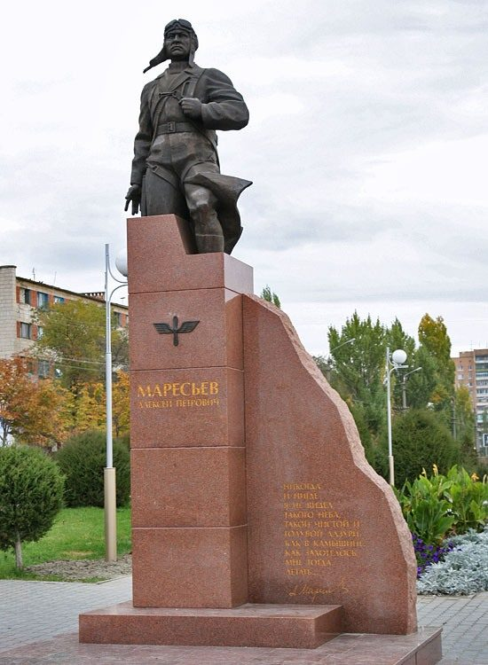

Приложение 8
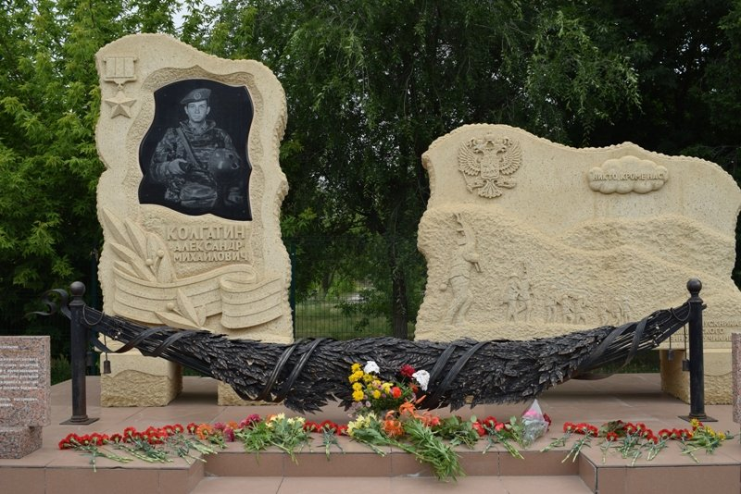

Приложение 9


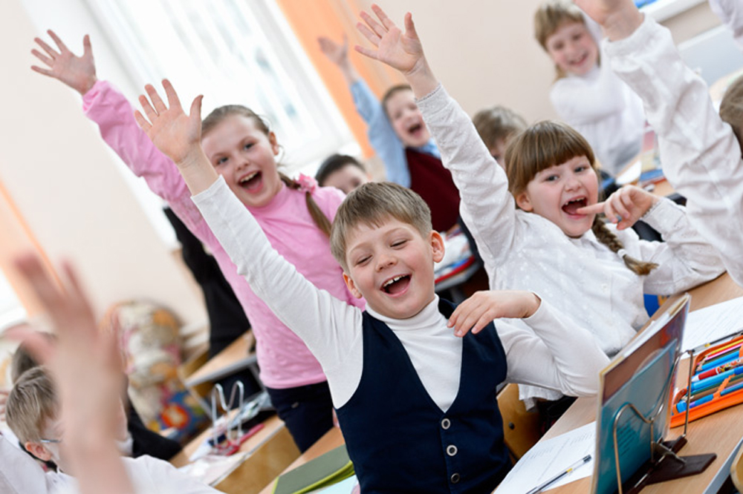

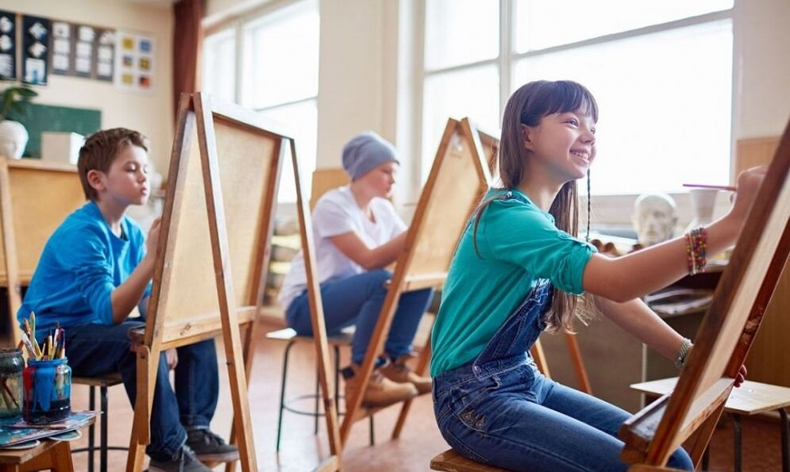

Приложение 10
Викторина «Что мы знаем о России?»

1. Как называется наша страна?
Ответ: Россия или Российская Федерация
2. Что означает слово «федерация»?
Ответ: объединение, союз
3. Какие государственные символы Российской Федерации вы знаете?
Ответ: герб, флаг, гимн
4. Кто является главой Российского государства?
Ответ: президент
5. Сколько народов проживает на территории России?
Ответ: более 180
6. Какой язык объединяет народы России?
Ответ: русский
7. Как называется основной закон Российской Федерации?
Ответ: Конституция
8. На каком материке находится Россия?
Ответ: Евразия
9. В каких климатических поясах расположена Россия?
Ответ: в трех климатических поясах — арктическом, субарктическом и умеренном
10. Сколько часовых зон в России?
Ответ: 11 часовых зон
11. Какого русского поэта почитают в России больше всего?
Ответ: А.С.Пушкина
12. Какая река России является самой длинной?
Ответ: река Лена
13. Высочайшая гора России это…
Ответ: Эльбрус
14. Какая птица в России считается самой голосистой?
Ответ: соловей
15. Назовите самый большой остров России?
Ответ: Сахалин
16. Кто из баснописцев России считается самым знаменитым?
Ответ: И.А.Крылов
17. Какой город в России славится своими холодами?
Ответ: Оймякон
18. Какое дерево является символом России?
Ответ: береза
19. Самый старый театр России это…
Ответ: Российский государственный академический театр драмы им.Ф.Волкова

Приложение 11
Практическое задание «Я - россиянин».

Описание.
В каждой группе по одной бумажной ладошке. Каждый ребенок на одном из пальчике пишет о том, какую пользу он может принести своей Родине в данный момент.
Далее представитель от каждой группы зачитывает результат работы группы и прикрепляет ладошку на доске напротив буквы «я». Таким образом, на доске напротив буквы «я» прикрепляются несколько ладошек, которые можно расположить либо веером, либо в ряд, на усмотрение учителя.


Примерная рабочая программа воспитания для общеобразовательных организаций. Одобрена решением федерального учебно-методического объединения по общему образованию, протокол от 23 июня 2022 г. № 3/22

